**KIỂM TRA THƯỜNG XUYÊN**

Môn: Hình học

**TRẮC NGHIỆM:**

Em hãy khoanh tròn trước câu trả lời đúng

**Câu 1:** Quan sát các hình sau và cho biết hình nào là hình vuông?



1. Hình 4 B) Hình 3 C) Hình 2 D) Hình 1

**Câu 2:** Trong các hình sau, hình nào là hình chữ nhật?

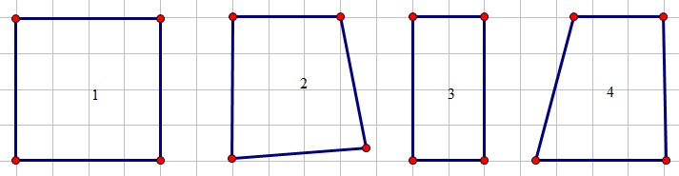

A) Hình 1 B) Hình 2 C) Hình 3 D) Hình 4

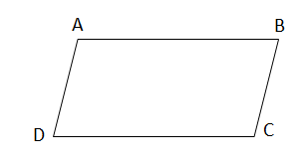**Câu 3:** Cho hình bình hành ABCD có cạnh AB = 7 cm, AD = 5 cm. Độ dài cạnh CD là

A) 5 cm  B) 7 cm C) 10 cm      D) 14 cm

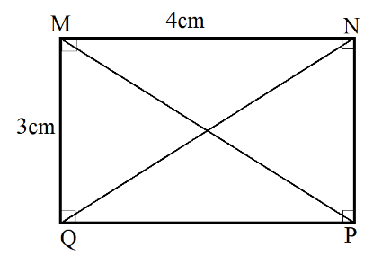**Câu 4:** Cho hình chữ nhật MNPQ, biết MN = 4cm, MQ = 3cm, MP = 5cm. Độ dài cạnh NQ là

A) 4 cm  B) 3 cm C) 5 cm   D) 10 cm

**Câu 5:** Cho hình thang cân EFGH, biết HE = 5cm, EG = 10cm. Độ dài cạnh FG là

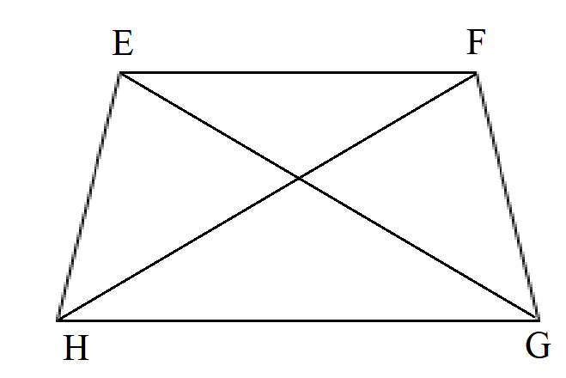

A) 8 cm  B) 5 cm C) 3 cm     D) 10 cm

**Câu 6:** Cho ABCD là hình chữ nhật có O là giao điểm hai đường chéo. Khi đó:

A) AB = BC ; AD = DC

B) AC = AB

C) AO = OB

D) OB = OD

**Câu 7:** Hình nào dưới đây là hình bình hành?

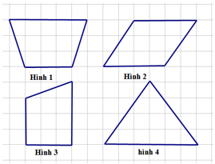

A) Hình 1

B) Hình 2

C) Hình 3

D) Hình 4

**Câu 8:** Một hình thang có diện tích 20 m2, đáy lớn 55dm và đáy bé 45dm. Chiều cao của hình thang là:

A) 2 dm

B) 4 dm

C) 40 dm

D) 20 dm

**Câu 9:** Hình bình hành có độ dài một cạnh là , độ dài chiều cao tương ứng là . Diện tích hình bình hành là

A). . B). . C). . D) . 

**Câu 10:** Một sân bóng hình chữ nhật có chu vi là , biết chiều dài bằng  chiều rộng. Diện tích sân bóng là

A) . B). . C) . D) 